II Всероссийская дистанционная викторина
«Тайны материков и океанов»
Ответы
6 - 8 класс
Внимание: за все правильные ответы по всем разделам - 95 баллов +
за оригинальность и полноту ответов дополнительно от 1 до 5 баллов (всего 100 баллов)!

1.ТАЙНЫ НЕДР ЗЕМЛИ

Ответ запиши словами или буквами (при выборе ответа).
Внимание: за каждый правильный ответ 4 балла (всего 20 баллов)!
№ | Вопрос | Ответ
1 | 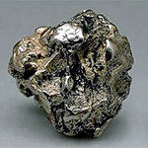  Это один из старейших и известных драгоценных металлов. Издавна использовался в качестве денег. Сегодня находит применение в фотографии, электронике и медицине. О каком металле идёт речь?  А) серебро  Б) железо  В) алмаз | А  серебро
2 | 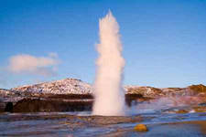  Это явление тесно связано с вулканической деятельностью. Трещины и пустоты глубоко в земле неподалеку от вулкана постепенно наполняются водой, которая нагревается от горячих горных пород. Более холодные верхние слои сдерживают напор горячей воды, пока наконец образовавшийся в больших количествах водяной пар с силой не вытолкнет кипяток на поверхность. О каком явлении идёт речь?  А) гейзер  Б) цунами  В) водопад | А  гейзер
3 | Сотни лет назад Ацтеки, жившие в Мексике, и жители Никарагуа верили, что в лаве вулкана живут боги. Кого приносили в жертву этим могущественным богам?  А) райских птиц  Б) красивых юных девушек  В) молодых животных | Б  красивых юных девушек
4 | 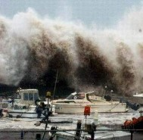  Землетрясение, которое произошло в 2011г, повлекло смещение собственной оси Земли на 17 сантиметров. Это уменьшило длительность земных суток на 1,8 микросекунды. Мощнейшая волна цунами, поднявшаяся на 10 метров, вывела из строя крупную атомную электростанцию. Почти 16000 человек погибли, и более миллиона зданий полностью или частично были разрушены. В каком месте произошло это землетрясение? | Япония
5 | Этот драгоценный камень – разновидность химически чистого угля и по химическому составу не отличается от обыкновенного мягкого минерала графита, знакомого нам по карандашам. Этот камень ценят за твердость и блеск, приобретаемый при огранке и шлифовке. О каком камне идёт речь? | Алмаз
2. ЗАГАДКИ РАСТИТЕЛЬНОГО МИРА

Ответ запиши словами или буквами (при выборе ответа).
Внимание: за каждый правильный ответ 3 балла (всего 15 баллов)!
№ | Вопрос | Ответ
1 | 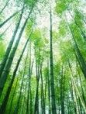  Это самое быстрорастущее дерево в природе нашей планеты. Оно растет в Южной и Восточной Азии и в сутки увеличивает свою высоту почти на 1 метр в сутки.  О каком дереве идет речь?  А) акация  Б) бамбук  В) лиана | Б
2 | 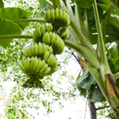  Банан — одно из самых древних культивируемых растений. Его родиной считаются острова Малайского архипелага, где, как полагают учёные, древние жители выращивали их и употребляли в пищу. Путешествуя по островам Тихого океана, они запасались известными им фруктами и таким образом способствовали распространению бананов. На чём растут бананы?  А) на траве  Б) на деревьях  В) на кустарниках | А  на траве
3 | 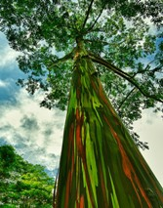  На острове Минданао произрастает дерево, на коре которого присутствуют все цвета радуги, по истечении определенного времени кора начинает отслаиваться в форме узких полос, а на ее месте появляется новая кора.  В процессе старения коры ее цвет может меняться, она приобретает голубой и пурпурный оттенки, а сначала она имеет ярко – зеленый вид. В конце своего цикла кора приобретает коричневый и малиновый оттенки. О каком дереве идет речь?  А) эвкалипт  Б) секвойя  В) самшит | А  эвкалипт
4 | 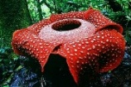  Это самый крупный цветок планеты. Он относится к паразитам и обитает в джунглях Малайзии. Диаметр цветка достигает одного метра, а вес – 7 килограмм. Это необычное растение распространяет запах тухлого мяса, чем и привлекает мух. О каком растении идет речь? | раффлезия Арнольди
5 | Древние греки верили, что в каждом водоёме живёт охраняющая его богиня – прекрасная нимфа. Позднее в честь мифических нимф учёные назвали эти изящные водные растения нимфейными. Какое простое имя есть у этого растения? | Кувшинки (лотос, нимфея)

3. ТАЙНЫ МОРЕЙ И ОКЕАНОВ

Ответ запиши словами или буквами (при выборе ответа).
Внимание: за каждый правильный ответ 3 балла (всего 15 баллов)!
 | Вопрос | Ответ
1 | 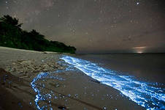  Долгое время это явление было одним из самых загадочных. Оказалось, что оно вызвано люминесцентными свойствами некоторых морских организмов.  О каком явлении идет речь?  А) горение моря в тёмное время суток  Б) свечение моря в тёмное время суток  В) кипение моря в тёмное время суток | Б  свечение моря в тёмное время суток
2 | 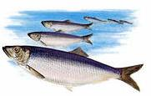  У рыб нет особых звуковых органов, но 31 семейство различных пород рыб (около 250 видов) может издавать различные звуки. Эти звуки очень слабы и к тому же, распространяясь в воде, почти не проникают в воздух. Записи этих звуков показали, что каждый вид рыб обладает своим «голосом». Что напоминает звук, который издаёт сельдь?  А) шелест листвы  Б) чириканье воробьев  В) гудение | Б  чириканье воробьев
3 | 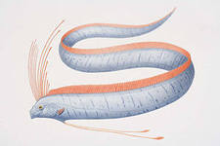  Эта рыба является самой длинной костной рыбой в мире. У нее змееподобное тело с удивительным красным плавником по всей длине тела в 15метров, лошадиная морда и голубые жабры.  О какой рыбе идет речь?  А) окуневый король  Б) сельдяной король  В) омулевый король | Б  сельдяной король
4 | 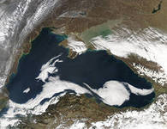  Особенностью этого моря является полное (за исключением некоторых бактерий, грибов) отсутствие жизни на глубинах свыше 150–200 м. Дело в том, что глубинные слои моря насыщены сероводородом.  О каком море идет речь? | Чёрное море
5 | 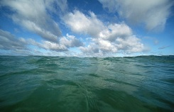  Если высушить все океаны, из оставшейся соли можно было бы построить стену высотой 230 км и толщиной почти 2 км. Такая стена смогла бы обогнуть по экватору весь земной шар. Почему вода в океанах соленая? | Гипотеза первая  Все примеси, растворенные водой, сносятся ручьями и реками в моря и океаны. Речная вода тоже солёная, только солей в ней в 70 раз меньше, чем в морской воде. Вода из океанов испаряется и вновь возвращается на землю в виде осадков, а растворенные соли остаются в морях и океанах.  Гипотеза вторая  Согласно этой гипотезе, вода в океане была солёной изначально, и виной тому вовсе не реки, а вулканы.

4. ЭТИ УДИВИТЕЛЬНЫЕ ЖИВОТНЫЕ

Ответ запиши словами или буквами (при выборе ответа).
Внимание: за каждый правильный ответ 3 балла (всего 15 баллов)!
 | Вопрос | Ответ
1 | 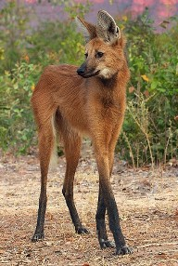  Ногам этого животного позавидует любая манекенщица. Благодаря таким длинным конечностям его рост в холке может достигать 90 сантиметров. Обитает это животное в степях Южной Америки, а длинные ноги помогают ему обозревать поверх травы окружающие ландшафты. О каком животном идет речь?  А) гривистый волк  Б) гривистая лиса  В) гривистая собака | А  Гривистый волк (Chrysocyon brachyurus)
2 | 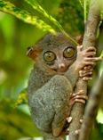  Этот зверек из отряда приматов. Его родина – Юго-Восточная Азия. В его рацион питания входит только животная пища – насекомые и мелкие позвоночные. Удивительные качества: зверьки могут общаться между собой на ультразвуке, его голова может поворачиваться на 360 градусов, прыжок может составлять несколько метров. О каком животном идет речь?  А) лемур  Б) долгопят  В) долгорук | Б  Долгопят
3 | 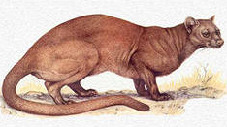  На острове Мадагаскар сохранились такие животные, которых нет во всем остальном мире. Это животное является единственным представителем своего рода и самое крупное хищное млекопитающее, обитающее на острове Мадагаскар. Лапы этого животного длинные, но достаточно толстые, причем задние лапы выше передних. Хвост часто бывает равным длине тела и доходит до 65 см. О каком животном идет речь?  А) пума  Б) фосса  В) кошка | Б  фосса
4 | Своё название это животное получило от индейцев гуарани, которые называли его «ягуаретте», то есть «собачье тело». Что это за животное? | Ягуар
5 | Эти животные живут только в Китае, они питаются молодыми побегами бамбука. Черные «очки» вокруг глаз и черные ушки на белой мордочке помогают им видеть друг друга в густых зарослях бамбука. Сейчас в дикой природе насчитывается около 1000 штук особей. Китай своих животных не продаёт, а отдает в аренду в зоопарки другим странам. Что это за животное? | Панды

5. МИР ПЕРНАТЫХ
Ответ запиши словами или буквами (при выборе ответа).
Внимание: за каждый правильный ответ 3 балла (всего 15 баллов)!
№ | Вопрос | Ответ
1 | Самые большие яйца в мире несли недавно истребленные мадагаскарские птицы. Вес одного яйца составлял 7,5-8 кг. Рост самого крупного вида равнялся росту взрослого слона.  Что это за птица?  А) эпиорнис  Б) страус  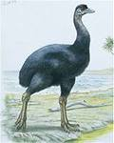  В) дронт | А  эпиорнис
2 | 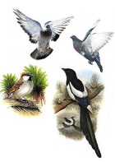  Птичье молоко стало символом чего-то необыкновенного, чего на свете не существует. Оказывается, есть, им выкармливают своих птенцов некоторые птицы. Перед появлением птенцов в зобу у обеих родителей образуется молочко, которым они кормят своих птенцов.  Что это за птицы?  Из предложенных вариантов выбери правильный ответ.  А) сороки  Б) воробьи  В) голуби | В) голуби  Кроме голубей, подобным птичьим молоком выкармливают своих птенцов буревестники и пингвины.
3 | 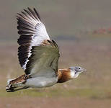  Это одна из самых тяжелых по весу птиц из тех, которые могут летать. Водится эта птица в Азии и Европе, достигает размеров в 20 килограмм. Эту массу не просто удержать в воздухе, поэтому для взлета ей необходимо разбежаться. О какой птице идет речь?  А) цапля  Б) страус  В) дудак | В  дудак
4 | 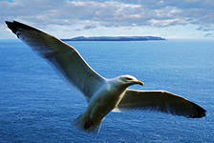  Эта птица издавна считается птицей, предвещающей бурю на море. Заметив этих птиц в воздухе близ своего корабля, матросы сразу же начинали готовиться к нелёгкому противоборству с грозной стихией. Эти птицы спят прямо на волнах, и морскую солёную воду способны пить без вреда для организма (у них имеются специальные приспособления — опреснители), нуждаются в суше лишь в период гнездования. Что это за птица? | Буревестник, альбатрос
5 | 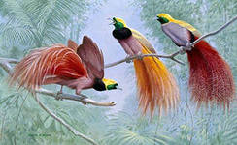  Около 40 видов насчитывает семейство этих птиц, о существовании которых первым из европейцев узнал известный путешественник Магеллан. Он получил их в подарок от одного из султанов при посещении Молуккских островов. Эти птицы не отличаются от других пернатых ничем, кроме изумительно яркого и многоцветного оперения. Малайцы называют их — манук девата, птица богов. Папуасы — дети радуги. А как называют этих птиц европейцы? | Райские птицы

6. СКАЗОЧНЫЙ МИР НАСЕКОМЫХ

Ответ запиши словами или буквами (при выборе ответа).
Внимание: за каждый правильный ответ 3 балла (всего 15 баллов)!
№ | Вопрос | Ответ
1 | Специалисты Пентагона для обнаружения взрывчатых веществ по запаху иногда используют этих тренированных насекомых.  О каких насекомых идёт речь?  А) муравьи  Б) пауки  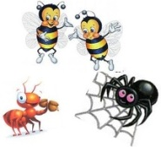  В) пчёлы | В  пчёлы
2 | 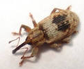  У этих насекомых ноги крепятся к телу с помощью винтового соединения: ножка напоминает винт, а сустав — гайку. Когда мускулы на конечности насекомого натягиваются, винт «проворачивается». Такое крепление обеспечивает жуку большую гибкость — его передние ноги могут вращаться на 90°, а задние на 130°. О каких насекомых идёт речь?  А) жуки - рогоносцы  Б) жуки - гладиаторы  В) жуки - долгоносики | В  жуки-долгоносики
3 | 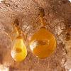  У некоторых видов муравьёв существует специально развитые особи, предназначение которых — быть хранилищами еды, обычно мёда. Рабочие муравьи наполняют их мёдом, когда наблюдается избыток пищи, а в менее благоприятные времена толкают их антеннами и получают мёд обратно небольшими порциями. Какой орган способен растягиваться у этих насекомых?  А) аппендицит  Б) брюшко  В) желудок | В  Желудок  (Б, брюшко)
4 |   В середине 6 века н. э. византийский император Юстиниан I отправил двух монахов в Китай, чтобы они похитили секрет производства шёлка. Монахи разобрались во всём технологическом процессе и привезли Юстиниану то, что привело к отмене монополии Китая и Персии на производство шёлка, ставшее основой экономики Византийской империи и во многом способствовавшее её процветанию на несколько столетий вперёд.  Что похитили монахи в Китае? | личинок шелкопряда
5 | Угадайте название насекомого, зашифрованного в ребусе.  Это единственное насекомое, которое может поворачивать голову.   | богомол

